我为何在这儿
作为一位在德国生活的华人，我想藉此展示出我的观点，因为这里的媒体常常带着偏见与傲慢，把我的声音贬斥为“受了中国政府宣传的影响”，或干脆不理不睬。
这里的媒体仍在歪曲西藏此次血腥的事实：通过片面的信息和使用错误画面及谣言，暴力骚乱的烧、杀、抢被粉饰为“藏民的和平起义”，而警察在拉萨对谋杀犯、纵火犯和抢劫犯们执法则被描写为“血腥镇压”；2008年北京奥运会被恶意地与1936年在希特勒柏林的奥运会相比较；像对1980年莫斯科奥运会式的奥运抵制被煽动起来；针对象征和平的奥运火炬的赤裸裸的暴力，被津津乐道地欢呼为中国的“公关灾难”……
一场灾难？的确，但这更是一场影响世界和平与民间沟通的灾难，是一场西方媒体的可信度因其口是心非和双重道德标准而遭受的灾难。这里的媒体颠倒事实真相，暴露出他们对被暴力侵害者最基本人权——生命权与健康权的蔑视。但这些并不能持久转移人们的视线：通过对伊拉克实施的最狡诈的战争罪行，当今对人权最严重的践踏每天都在发生。正如欧洲殖民主义的过去，今日美国那种伊拉克战争式的别有用心的民主输出，无论在国际法还是在道德上都是无理的。
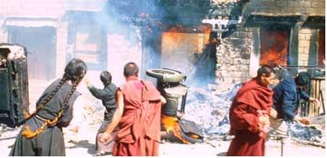
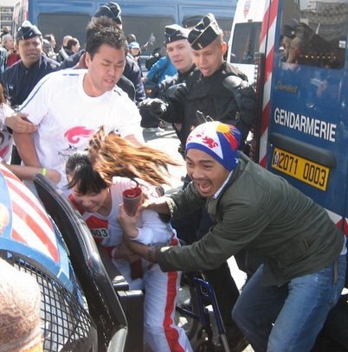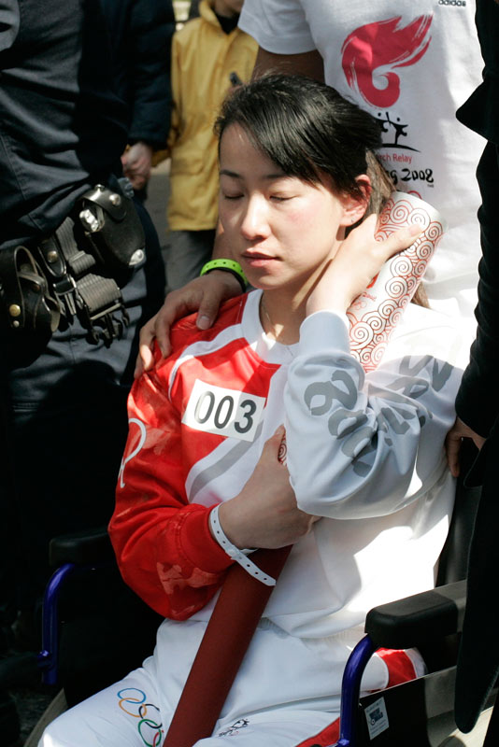
西藏在发生“文化种族灭绝”？不仅从父母，而且从中国政府那里，我受到的是所有民族间相互尊重的教育。希特勒德国式的种族仇恨的疯狂在中国根本就没有文化土壤。是中华人民共和国实现了所有藏族孩子都能享有学校教育。学校里教授藏语，藏族文化和信仰一直得到维护。藏族人参与着自治区的管理。欧洲与中国的历史皆能证明：分裂只能带来战争。欧盟和中国的统一保证了持久的和平。
我心中的奥运之火未被扑灭。对我来说，奥运火炬是东西合一的和平象征。体育应当为不带偏见的交流服务，而不是去制造仇恨和激发新的意识形态冷战。反华宣传尽管能煽动起对中国人的敌视，但却不能使世界上任何人幸福。西方媒体以其谎言与狡辩不能令任何中国人信服。在21世纪，只有理性对话和友好亲善才能树立起共同的价值，带来持久的繁荣。因此，我对这里的媒体闹剧的回答是：中国依旧是一个包括藏族兄弟姐妹在内的大家庭；2008年北京奥运会将成为通往一个更为美好的世界的起跑点。

Warum bin ich hier
Als ein in Deutschland lebender Chinese möchte ich meine Meinung kundtun, da die hiesigen Medien meine Stimme so häufig vorverurteilend und arrogant als „von Propaganda der chinesischen Regierung beeinflusst“ abtun oder schlicht ignorieren.
Immer noch verdrehen die hiesigen Medien die blutige Wahrheit in Tibet: Durch selektive Informationen und Verwendung falscher Bilder und Gerüchte werden Gewaltausschreitungen mit Mord, Brandstiftung und Plünderung zum „friedlichen Aufstand der Tibeter“ verklärt, und polizeiliche Gesetzesdurchsetzung gegen Mörder, Brandstifter und Plünderer in Lhasa wird als „blutige Niederschlagung“ dargestellt; der Beijing-Olympiade 2008 wird böswillig mit dem 1936er Spiel in Hitler-Berlin verglichen; ein Olympia-Boykott à la 1980er Moskauer Spiel wird aufgestachelt; blanke Gewalt gegen die friedenssymbolisierende Olympische Fackel wird genüsslich als chinesischer „PR-Desaster“ gefeiert...
Ein Desaster? Ja, aber vielmehr ein Desaster für Weltfrieden und Völkerverständigung, ein Desaster für die Glaubwürdigkeit westlicher Medien durch ihre Doppelzügigkeit und Doppelmoral. Die Verdrehung der Wahrheit durch die hiesigen Medien offenbart ihre Verachtung fundamentalen Menschenrechts der Gewaltopfer auf das Leben und körperliche Unversehrtheit. Dadurch kann aber keine dauerhafte Ablenkung geschaffen werden, dass gegenwärtig die schlimmsten Menschenrechtsverletzungen durch das perfideste Kriegsverbrechen in Irak täglich geschehen. Genauso wie die europäische Kolonialvergangenheit ist heutiger amerikanischer zweckgebundener Demokratie-Export à la Irak-Krieg weder völkerrechtlich noch moralisch legitimierbar.
„Kultureller Genozid“ in Tibet? Ich bin zum gegenseitigen Respekt aller ethnischen Gruppen erzogen worden, sowohl von meinen Eltern als auch vom chinesischen Staat. Eine Rassenhasshysterie à la Hitler-Deutschland hat in China keinen kulturellen Nährboden. Die Schulausbildung für alle tibetischen Kinder ist erst durch Chinas Volksrepublik verwirklicht. Die tibetische Sprache wird in den Schulen unterrichtet, und die tibetische Kultur und Religion werden alltäglich gepflegt. Die Tibeter sind an der Verwaltung des Autonomiegebiets beteiligt. Europäische wie chinesische Geschichte belegen: Teilung bringt nur Krieg. Europäische Union und Chinas Einheit sichern dauerhaften Frieden.
Das Olympische Feuer in meinem Herzen ist nicht erloschen. Für mich ist die Olympische Fackel ein vereintes Friedenssymbol zwischen Ost und West. Der Sport soll vorurteilsfreiem Austausch zwischen Völkern dienen, nicht den Hass schüren und neuen ideologischen Kaltenkrieg befördern. Antichinesische Propaganda stachelt zwar die Feindseligkeit gegen Chinesen auf, wird aber keinen in dieser Welt glücklicher machen. Mit Lügen und Rechthaberei können die westlichen Medien niemanden in China überzeugen. Im 21. Jahrhundert können nur rationale Dialoge und freundschaftliche Annäherung gemeinsame Werte schaffen und dauerhafte Prosperität bringen. Daher meine Antwort auf die hiesigen Medientheater: China bleibt eine Großfamilie, mit meinen tibetischen Brüdern und Schwestern; Die Beijing-Olympiade 2008 wird der Start zu einer besseren Welt.

